***Sprawozdanie Lab 01***

Zadanie 1.

1. Wykres dla delty większej od zera.

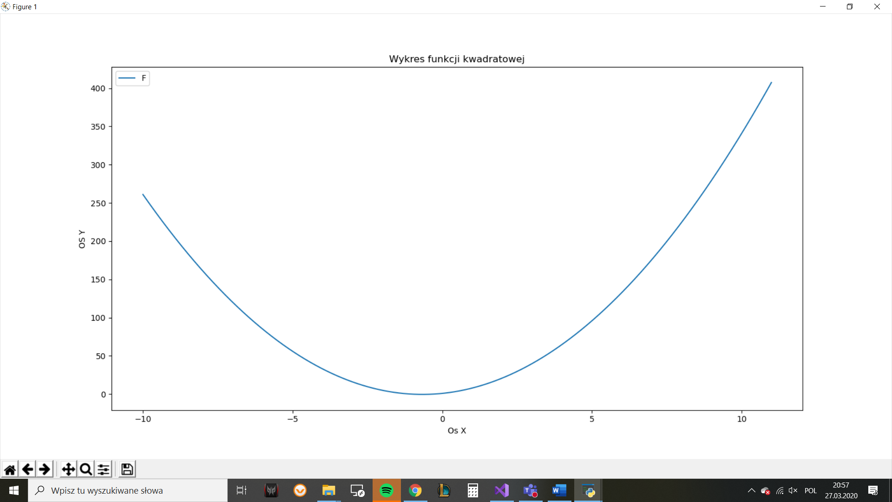

* Oraz bardziej dokładna wersja tego samego wykresu

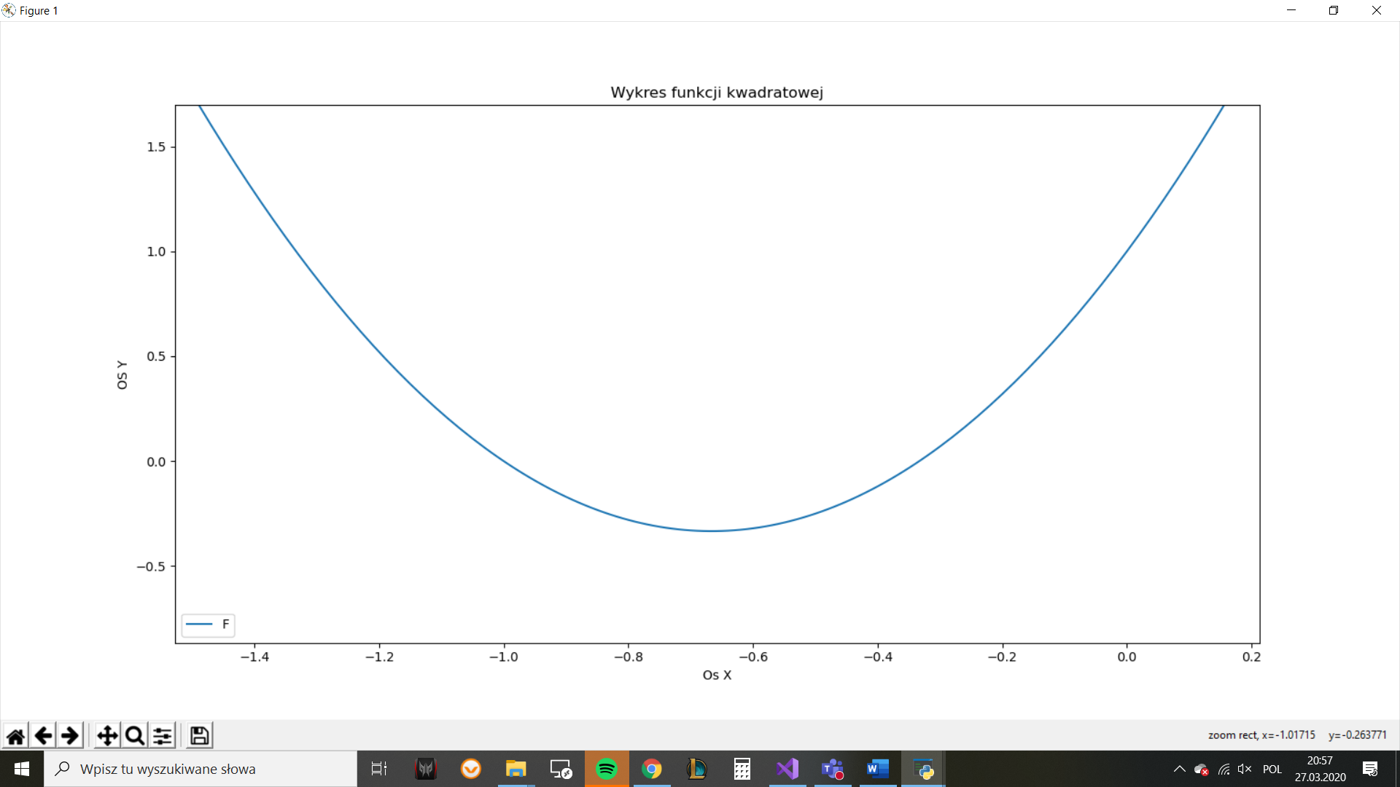

1. Wykres dla delty równej zero.

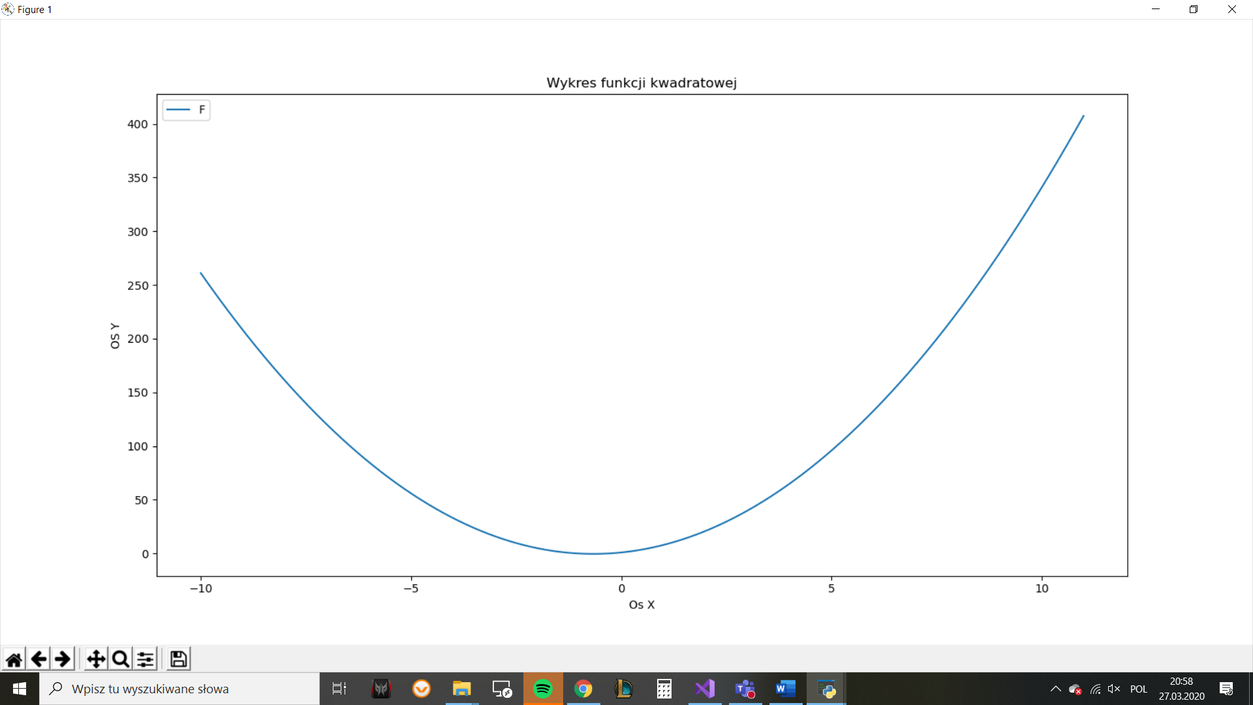

* Oraz bardziej dokładna wersja tego samego wykresu

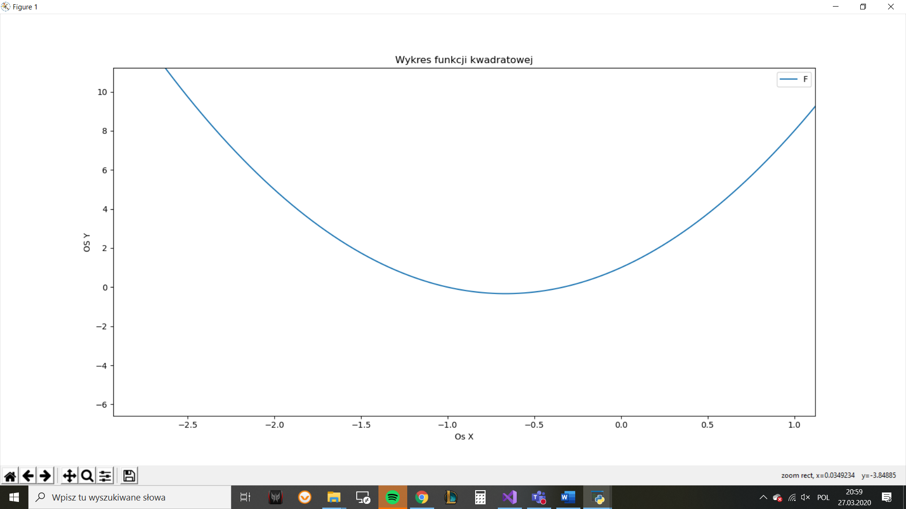

1. Wykres dla delty mniejszej od zera.

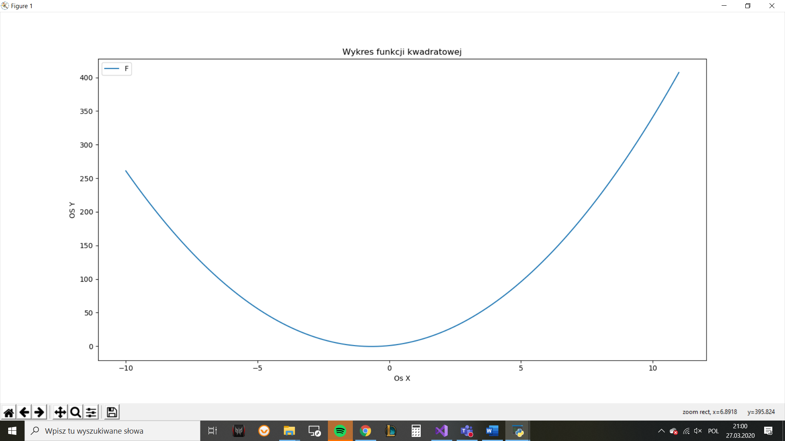

* Oraz bardziej dokładna wersja tego samego wykresu

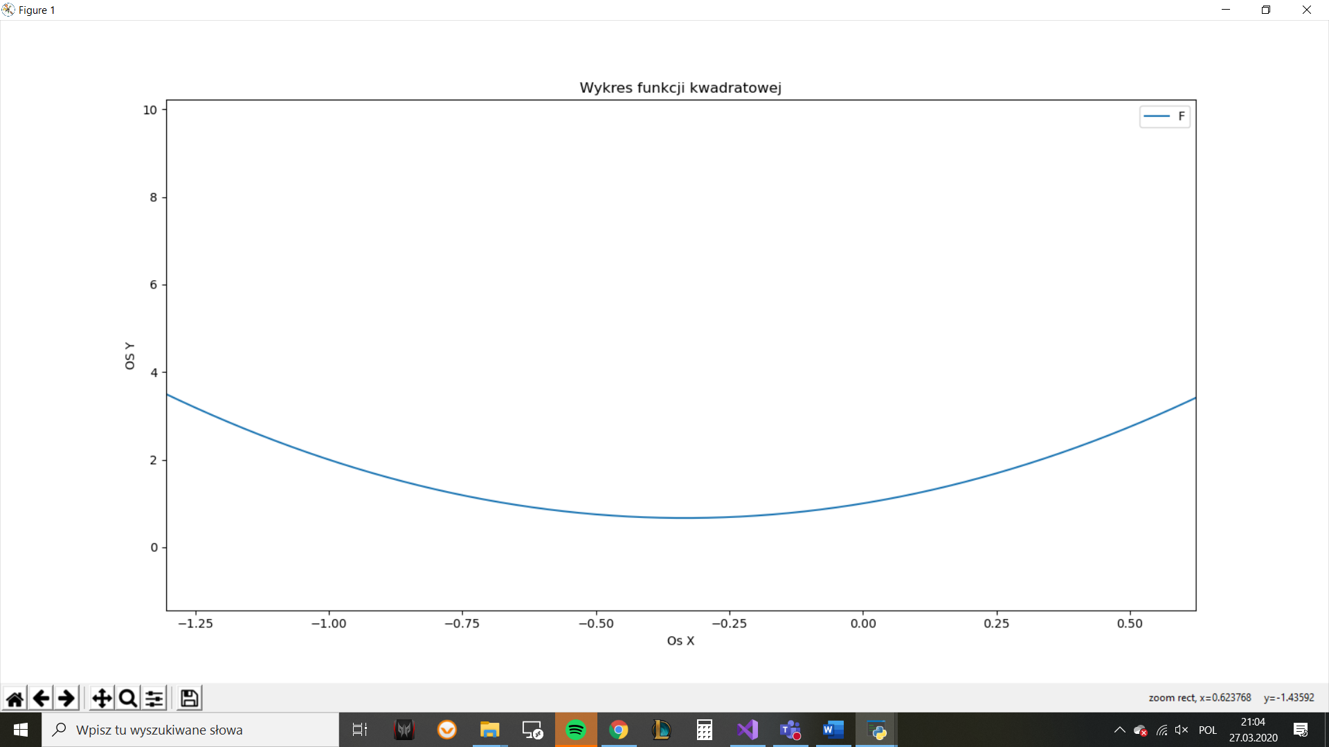

Zadanie 2

Wykres y(t)

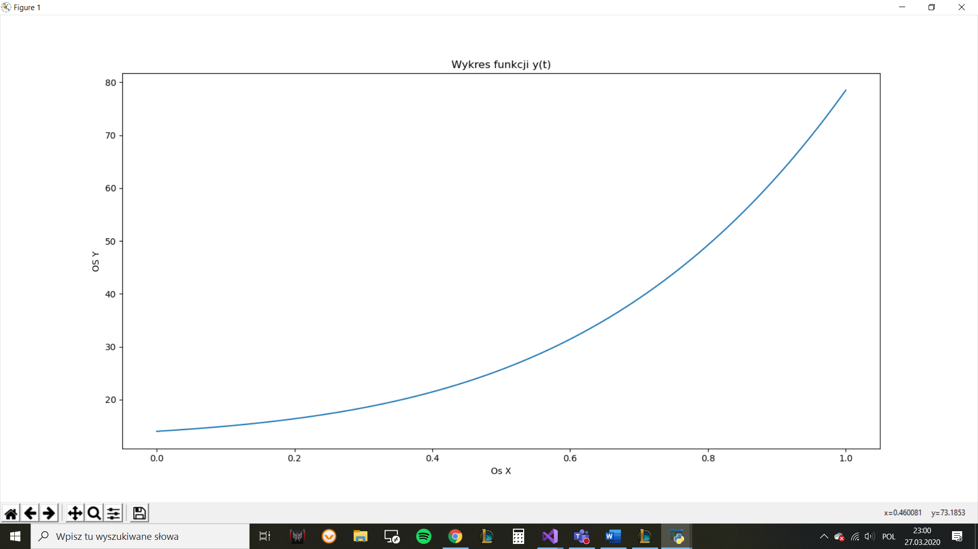

Wykres z(t)

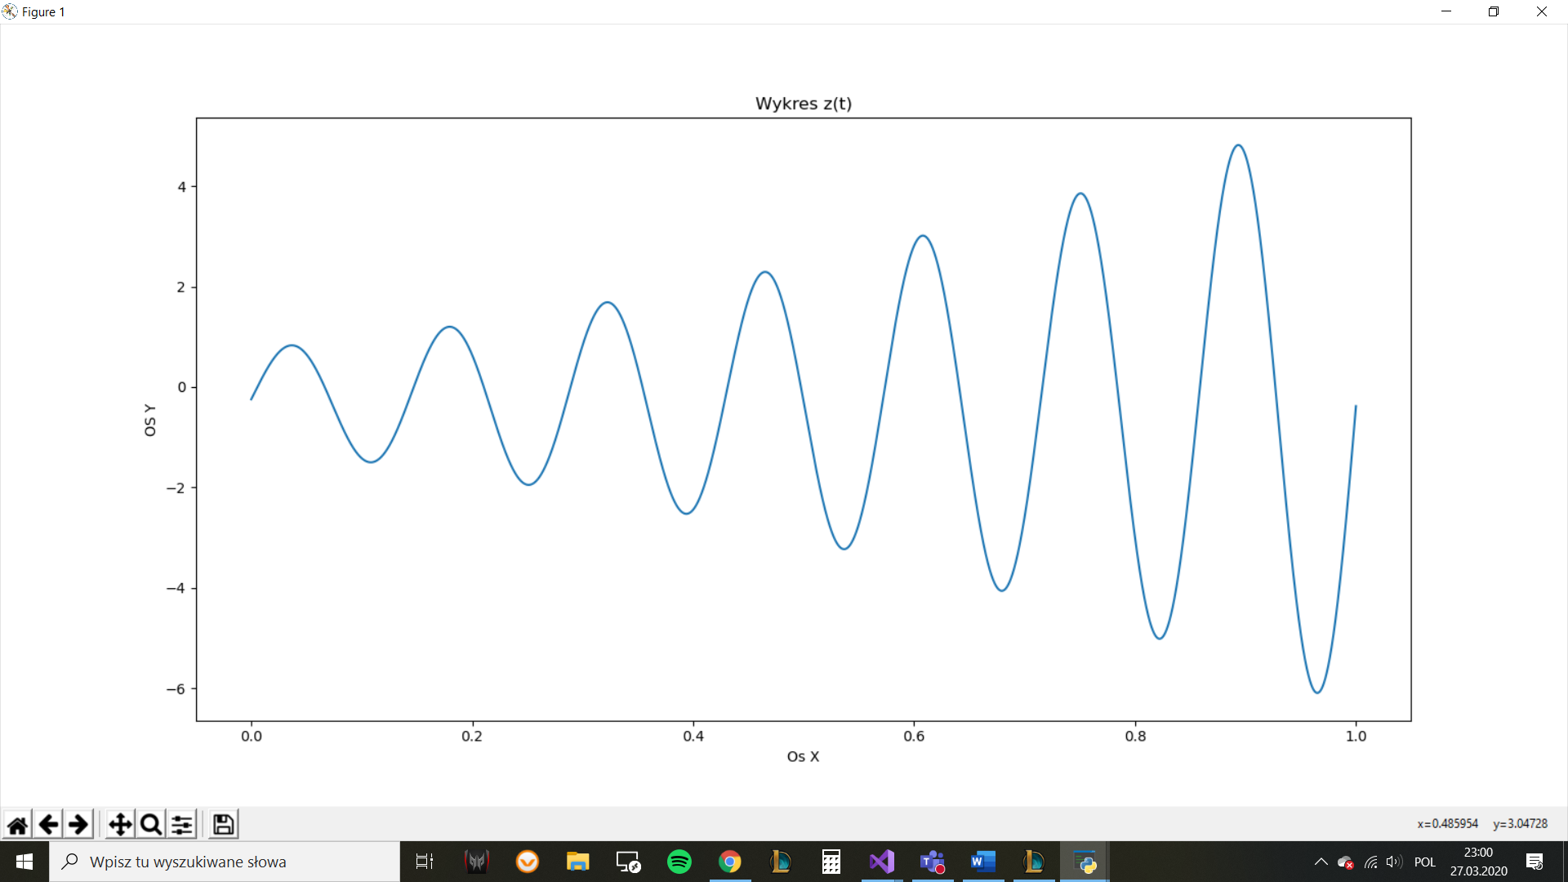

Wykres u(t)

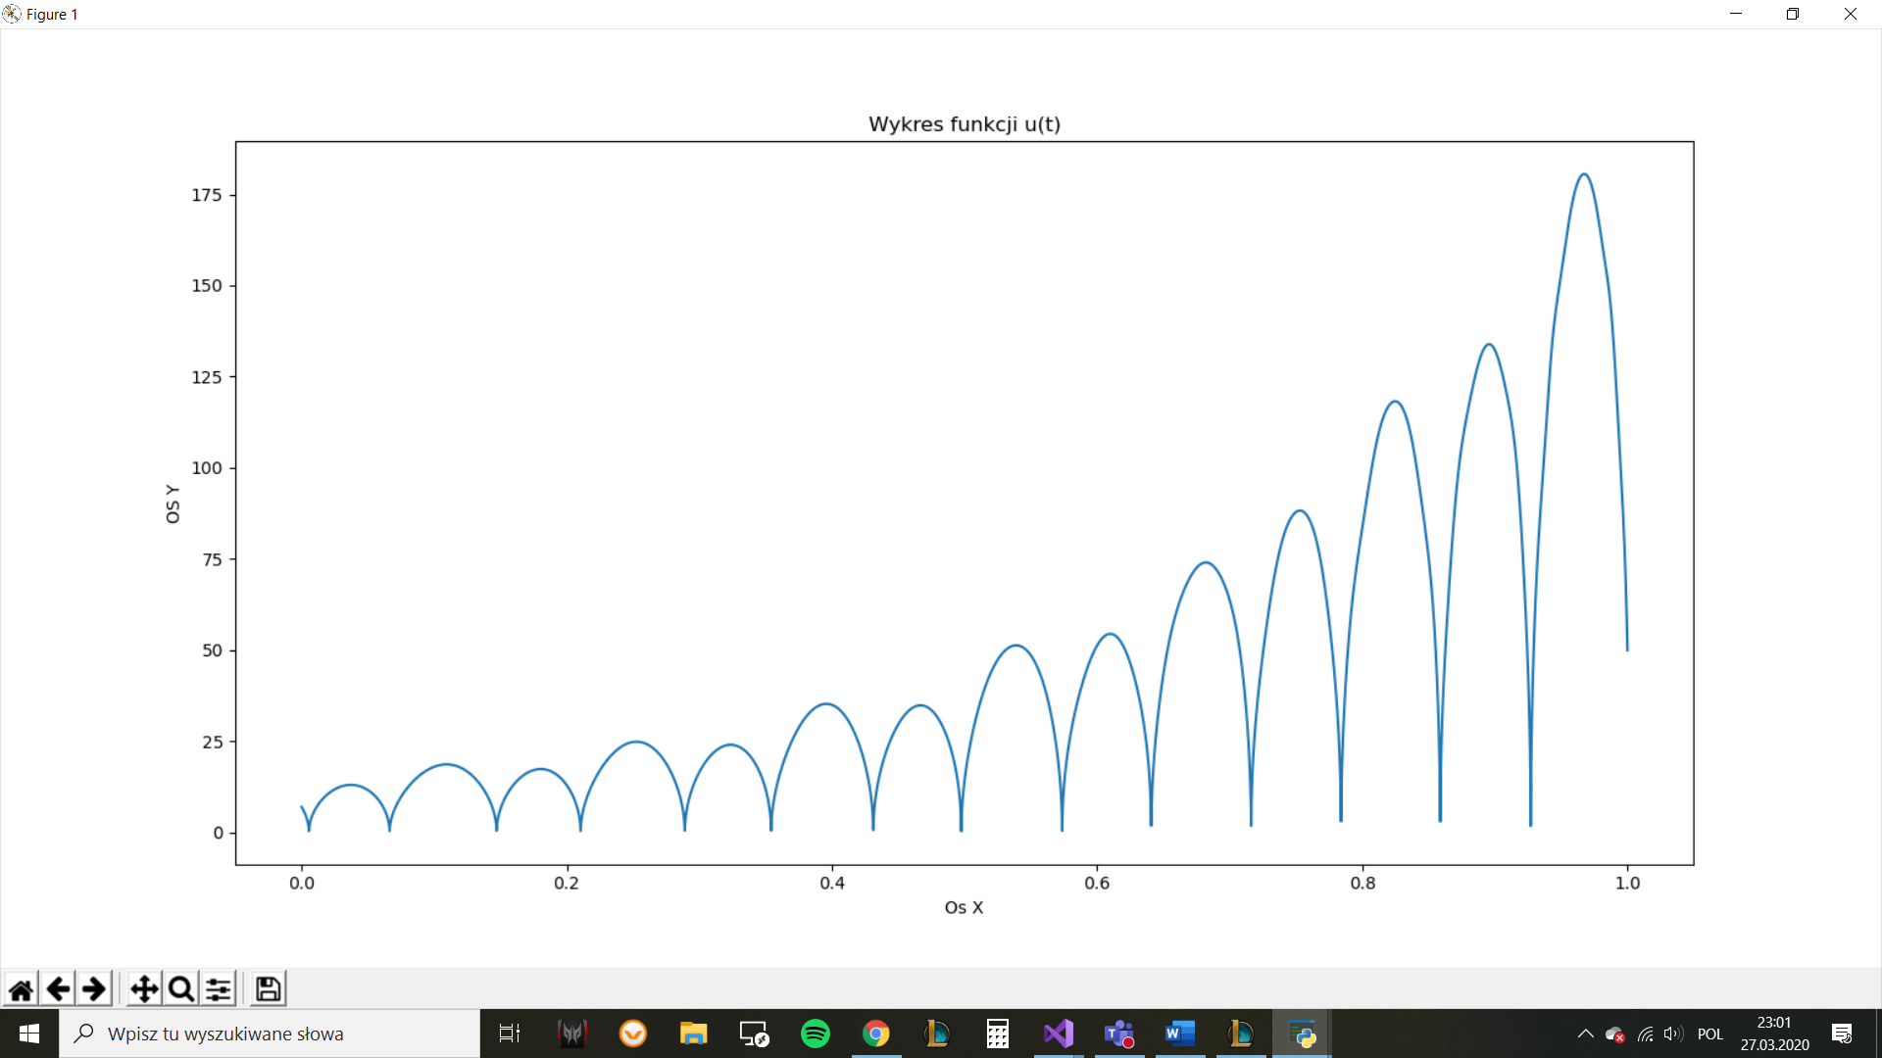

Wykres v(t)

Wykres p(t)

* Wariant 1

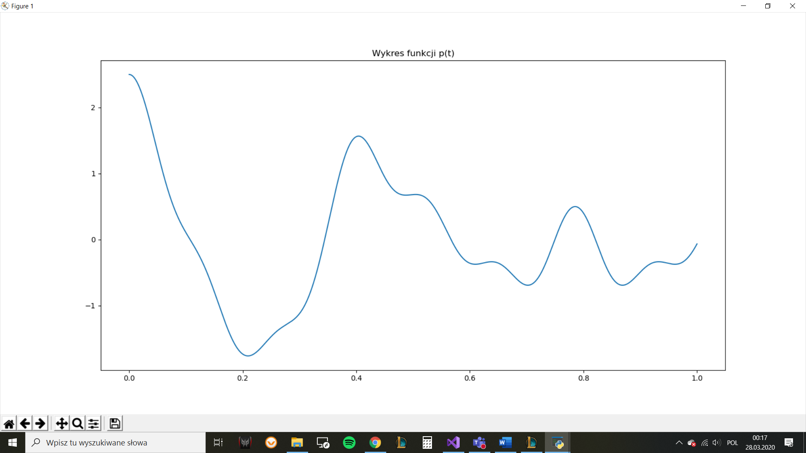

* Wariant 2

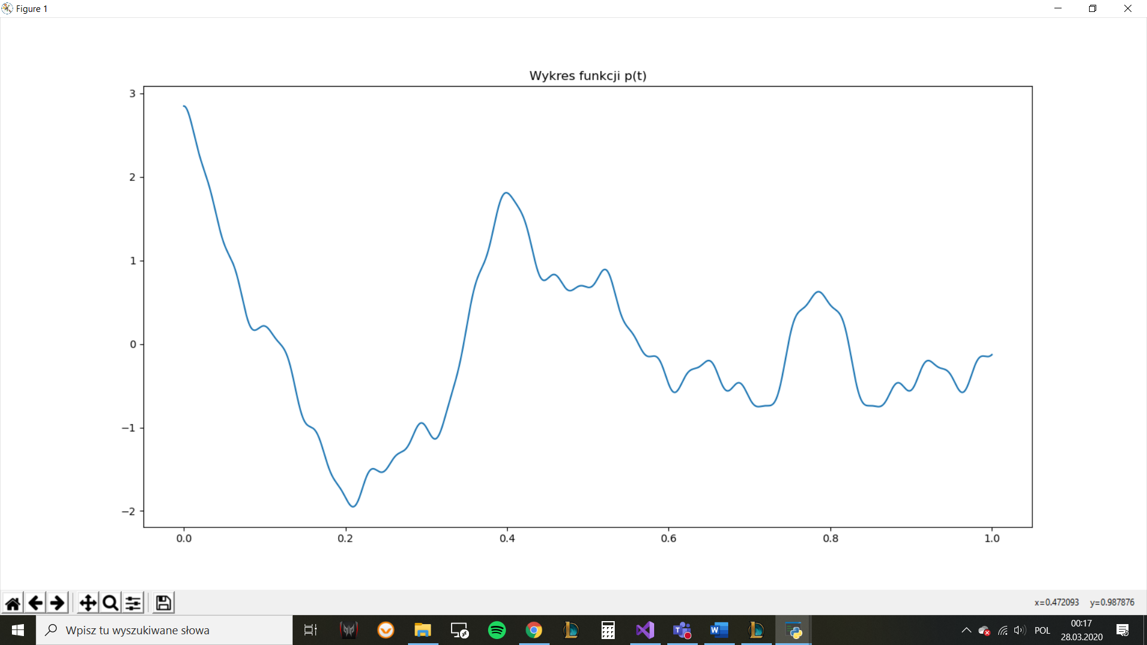

* Wariant 3

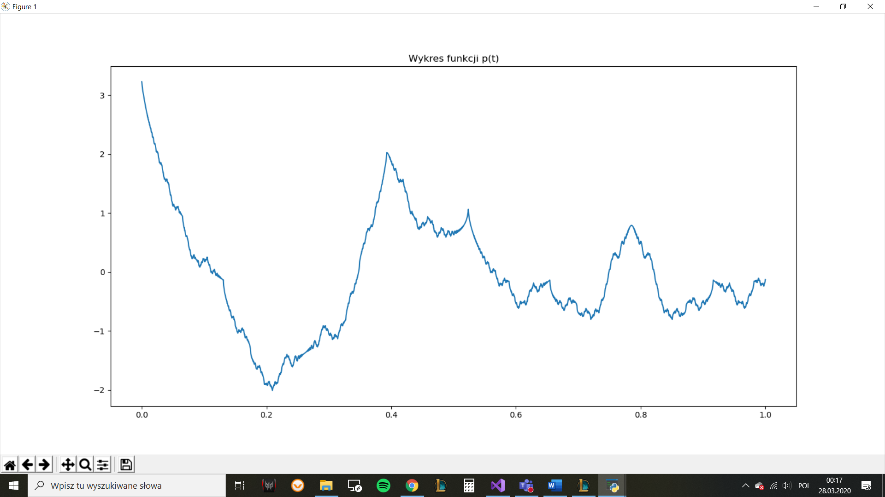

Mateusz Proc 20C N1 Informatyka